# 关于西安市民政局城六区路牌设置维修、保洁维护和路牌牌面更换项目的中标结果公告

一、项目编号：XCZX2022-0070

备案编号：ZCBN-西安市-2022-01015

二、项目名称：西安市民政局城六区路牌设置维修、保洁维护和路牌牌面更换

三、中标信息

第一标段

服务商名称：西安鑫睿祥广告有限公司

服务商地址：周至县二曲镇农商街64号

中标金额：单价金额为258元/块（最终结算总额不超过本项目预算）

联系人：赵志飞

联系电话：18602921180

第二标段

服务商名称：西安市莲湖区环建灯具加工厂

服务商地址：西安市莲湖区西二环130号

中标金额：单价金额合计2320元（最终结算总额不超过本项目预算），详见附件1

联系人：李滨

联系电话：18966823358

四、主要标的信息

第一标段

|  |
| --- |
| 服务类 |
| **名称：**西安市民政局城六区路牌设置维修、保洁维护和路牌牌面更换  **服务范围：**对城六区范围内所有道路路牌进行常态化保洁维护，预估数量约5000块  **服务要求：**每两个星期对城六区所有路牌巡查保洁一次，保证牌面清晰整洁等详见招标文件第三章。  **服务时间：**从2022年9月17日至2023年9月17日（具体服务起止日期可随合同签订时间相应顺延）。  **服务标准：**合同期内要保证路牌整体完好、感官清洁，文字内容完整，无乱涂乱写、张贴广告和无私搭的各类附着物现象。每次保洁后路牌应基本呈本色，油漆脱落应及时修补，牌框、半围装饰、雕花压条、铸铁件、立柱打磨光滑，喷底漆一遍，喷赭石色聚氨酯漆三遍，表面光滑无流痕无堆砌。牌面应清洁后喷漆，东西方向路牌喷蓝色聚氨酯漆、南北方向牌面喷绿色聚氨酯漆。 |

第二标段

|  |
| --- |
| 服务类 |
| **名称：**西安市民政局城六区路牌设置维修、保洁维护和路牌牌面更换  **服务范围：**1、在城六区新建道路新设路牌；2、对城六区损毁路牌进行维修补设、对不规范道路路牌进行拆除；3、对城六区译写错误的路牌进行牌面更换。  **服务要求：**人员要求及质量要求详见招标文件第三章。  **服务时间：**从合同签订日期起至2022年12月5日。  **服务标准：**详见招标文件第三章。 |

五、评审专家名单：王海雪、齐亚兰、宋宝玲、陈振宇、张磊。

六、公告期限：自本公告发布之日起1个工作日。

七、其他补充事宜

1、本项目为专门面向中小企业采购项目，第一标段成交服务商性质详见附件2，第二标段成交服务商性质详见附件3。

2、请中标服务商于本项目公告期届满之日起前往西安市公共资源交易中心八楼领取中标通知书，同时须提交密封好的纸质投标文件一正两副，内容与电子投标文件完全一致。

八、凡对本次公告内容提出询问，请按以下方式联系。

## 1、采购人信息

名称：西安市民政局

地址：西安市凤城八路109号政府大院3号楼

联系方式：15129016128

## 2、项目联系方式

项目联系人：李老师

地　 址：西安市未央区文景北路16号白桦林国际B座

电　话：029-86510029 86510365转分机80864

西安市市级单位政府采购中心

2022年8月22日

附件1

分项报价表（第二标段）

|  |  |  |  |  |
| --- | --- | --- | --- | --- |
| **序号** | **标的物内容** | | **单位** | **单价（元）** |
| 1 | 路牌外框 | | 个 | 350 |
| 2 | 半围装饰条 | | 个 | 130 |
| 3 | 面板 | | 套 | 280 |
| 4 | 双面雕花压条 | | 套 | 190 |
| 5 | 铸铁工艺连接件 | | 个 | 270 |
| 6 | 路牌立柱 | | 个 | 505 |
| 7 | 立柱变径接头 | | 个 | 25 |
| 8 | 打孔  套丝 | 顶丝 | 组 | 5 |
| 螺栓 | 组 | 5 |
| 9 | 路牌牌面更换 | | 套 | 560 |
| 单价合计 | | | 2320 | |

附件2

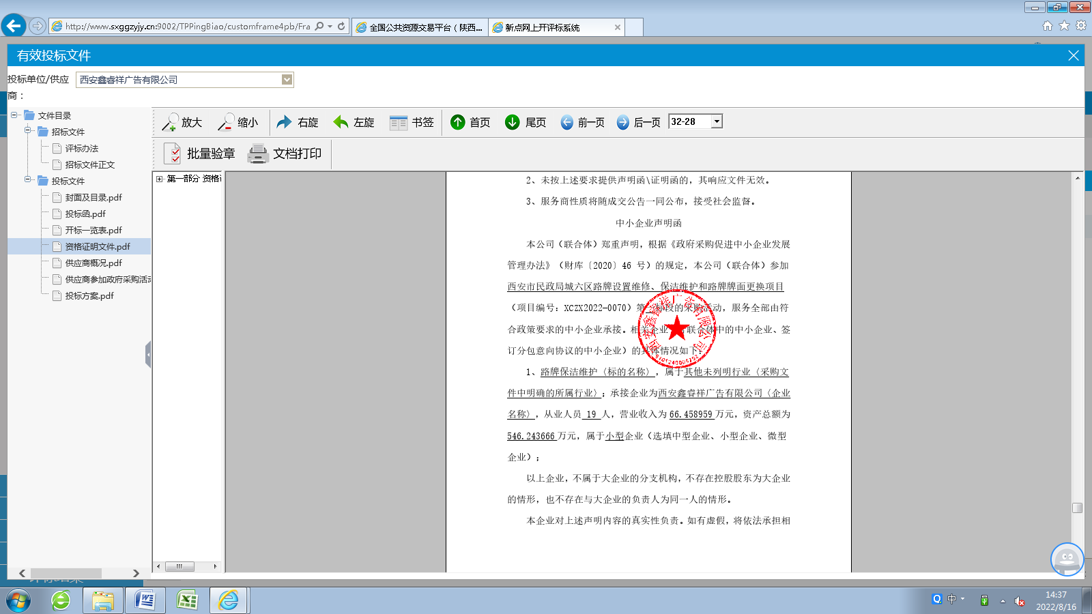

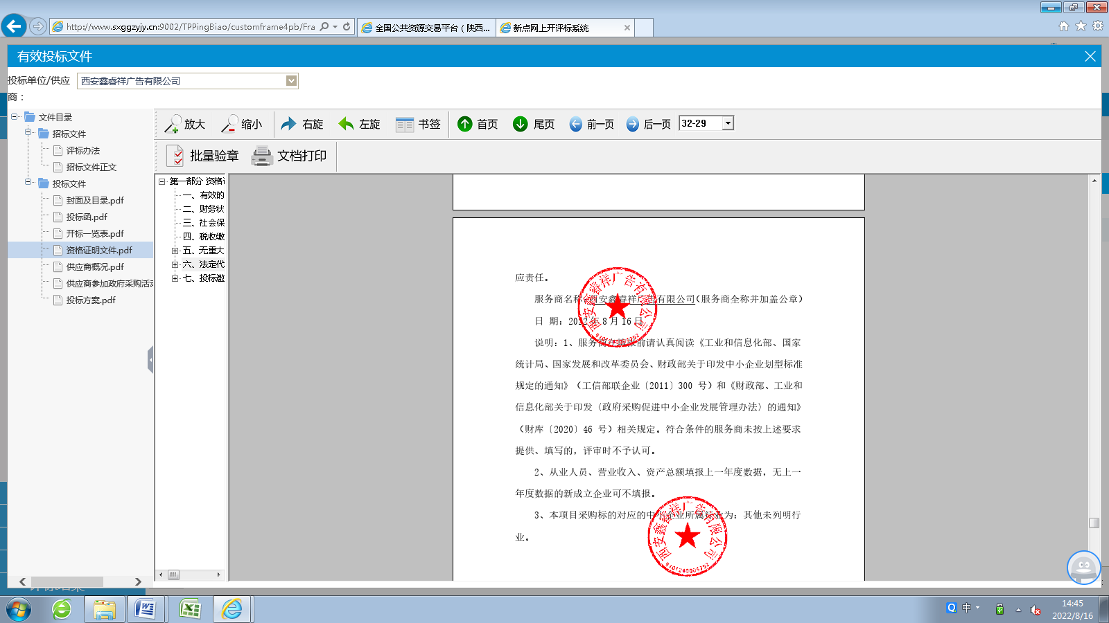

附件3

